Hakemus liikuntapainotteiselle luokalle
Kirjaudu Wilmaan osoitteessa: https://aanekoski.inschool.fi/
-Valitse: Hakemukset ja päätökset
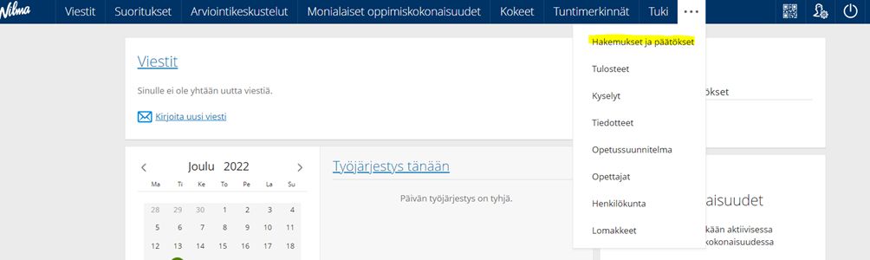
-Valitse: Tee uusi hakemus -> Hakemus liikuntapainotteiselle luokalle
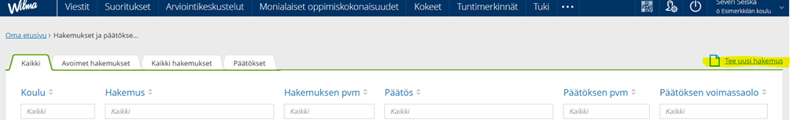
- Oppilaan tiedot -> oppilaan tiedot tulevat lomakkeelle automaattisesti, niitä ei tarvitse täyttää erikseen
- Huoltajien tiedot -> huoltajien tiedot tulevat lomakkeelle automaattisesti, niitä ei tarvitse täyttää erikseen
- Hakemus, kirjoita kerro vapaasti liikuntaharrastuksesta mitä harrastetaan ja kuinka paljon. Kerro myös siitä, miksi haetaan liikuntapainotteiselle luokalle.
- Kerro mitä muuta harrastetaan liikunnan lisäksi
- Kirjoita lomakkeen täyttäjä kohtaan oma nimesi.
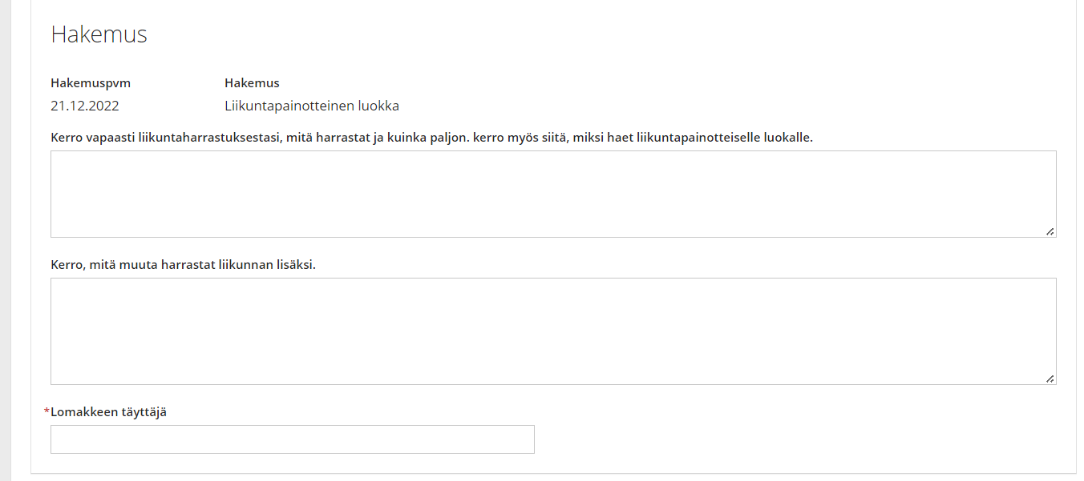

- Huoltajan vahvistus, kirjaa huoltajan mielipide ja kommentti
- Laita rasti siihen kohtaan, mitä mieltä olet huollettavasi hakeutumisesta liikuntapainotteiselle-luokalle (huoltajan kanta myönteinen/kielteinen)
- Rastita sähköinen tiedoksianto
- Vakuuta antamasi tiedot oikeaksi ja suostuvasi annettujen tietojen tarkistamiseen rastimalla ruutu
- Valitse käsittelijäksi koulun rehtori
- Lopuksi tallenna tiedot painamalla vihreää tallenna tiedot -painiketta
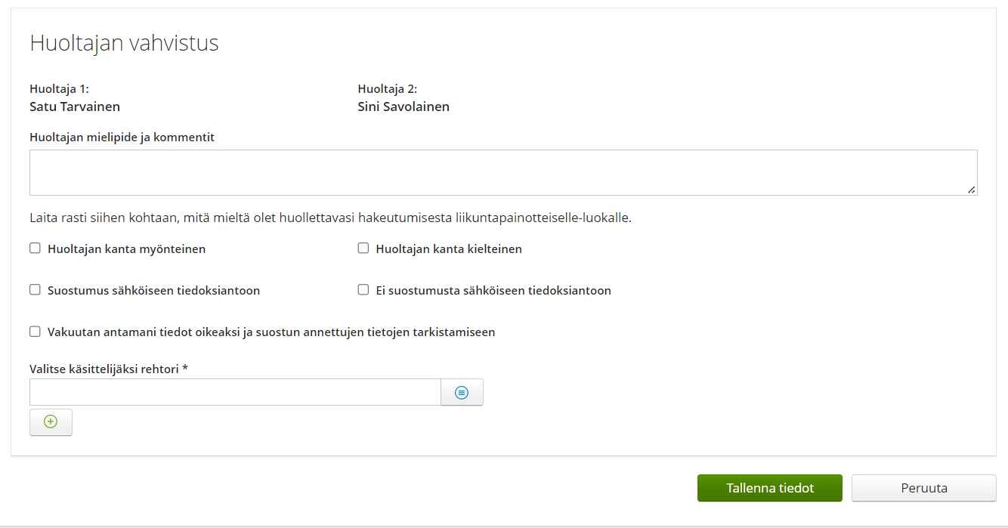
Nyt hakemus on valmis. Päätöksen näet suoraan Wilmasta hakemukset ja päätökset sivulta, kun päätös on tehty.

